以IDEA2020 版本为例（2019 2018 一样使用）

重要的事情：

1. 插件**不要解压**！不要解压！ 不要解压！
2. **认真**看教程，所有问题均在教程内！
3. Evalute for free按钮为灰色看最后一页。
4. 插件从网盘提取放在桌面。
5. 看清版本，进入试用界面后点击help-about！

**第1步：启动IDEA**

情况（1）：新安装的、未激活过的，会提示试用如下页面

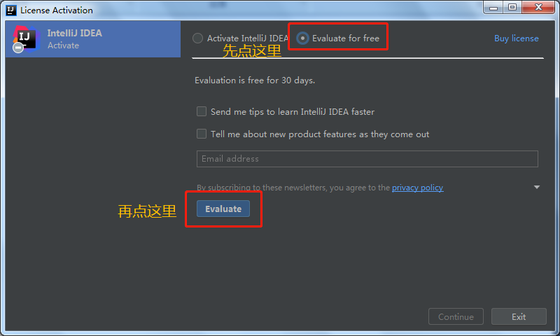

情况（2）：已经激活过、但是当前失效的（**以pycharm为例，IDEA相同**）在启动时提示如下

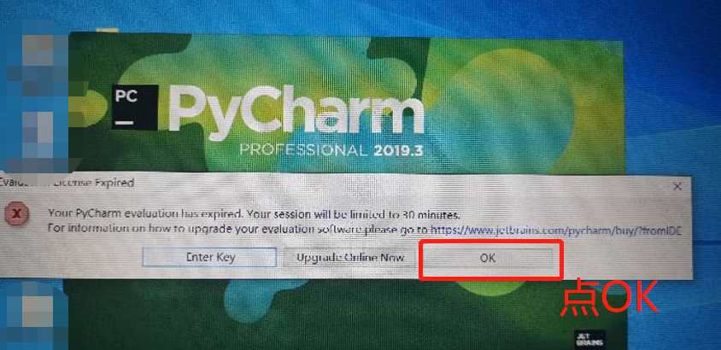

情况（3）：已经激活，还未过期的，直接启动即可。

**第2步：将激活文件，拖动到窗口上（插件从网盘下载到桌面）**

**情况（1）：新安装的IDEA，此时还没有新建项目，直接拖上去**

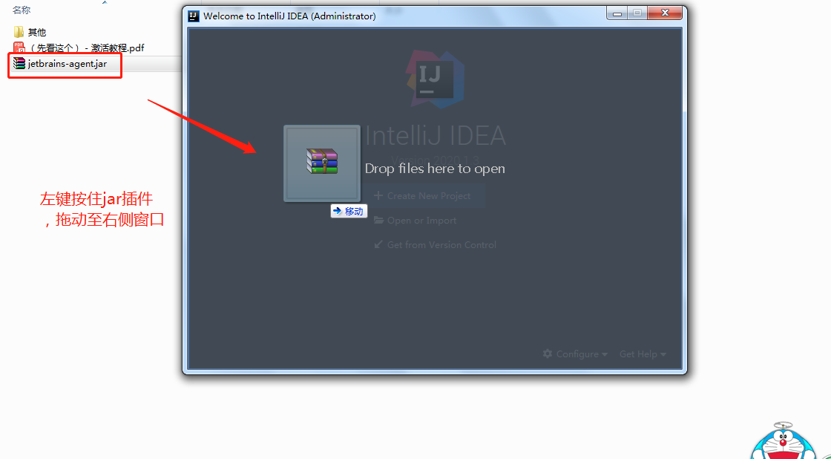

**弹出提示后，点restart**

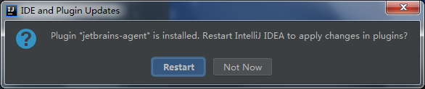

**情况（2）：已经新建过项目的，直接拖到右侧代码区域（不要拖到左边的目录区域！）**

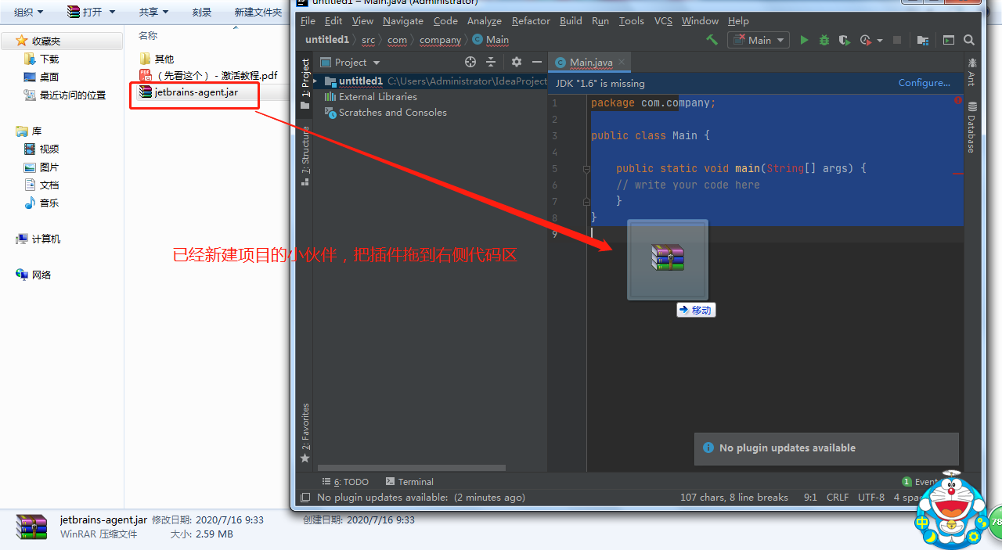

**弹出提示后，点restart**



**第3步：重启IDEA，并完成设置**

**重启后，会弹出如下提示，输入网盘内参数，然后点击为IDEA安装（不要更改路径）：**

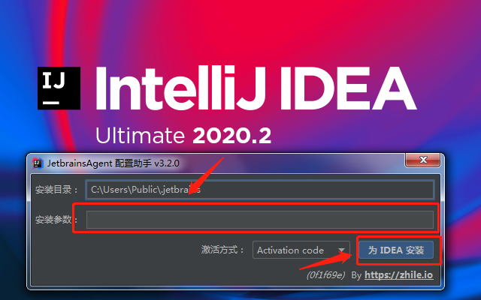

**然后会再次提示重启，点是：**



**到此，已经大功告成！！！**

**第4步：完成后，查看激活时间**

方式（1）：pycharm界面与IDEA相同

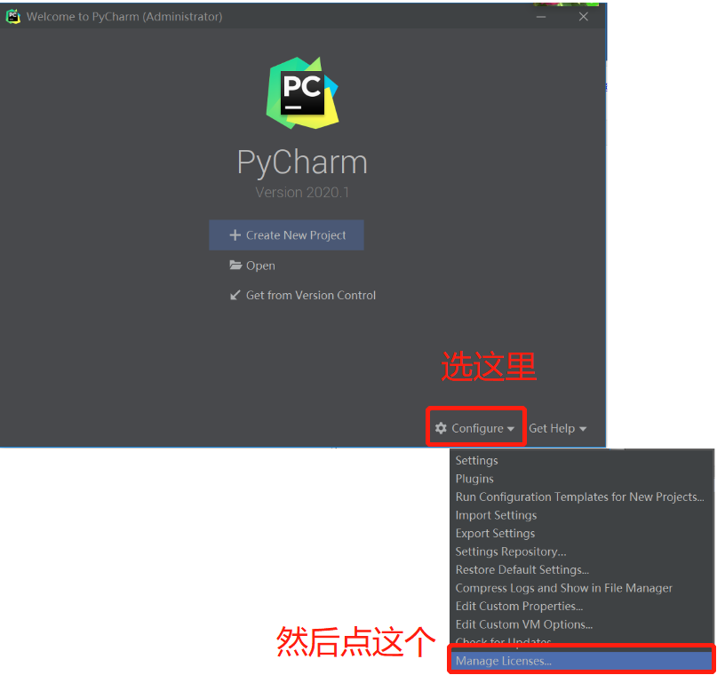

方式（2）：

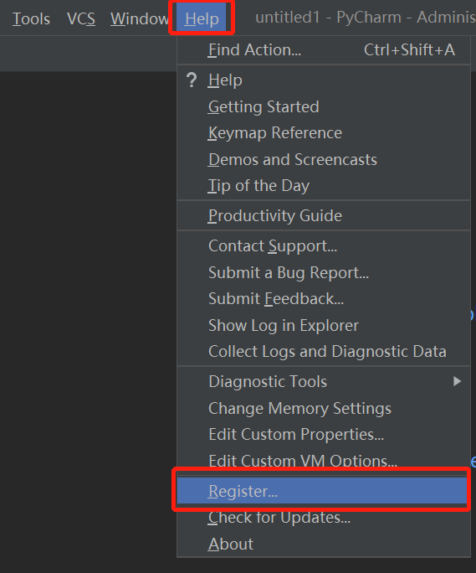

**如下情况，代表已经成功激活**

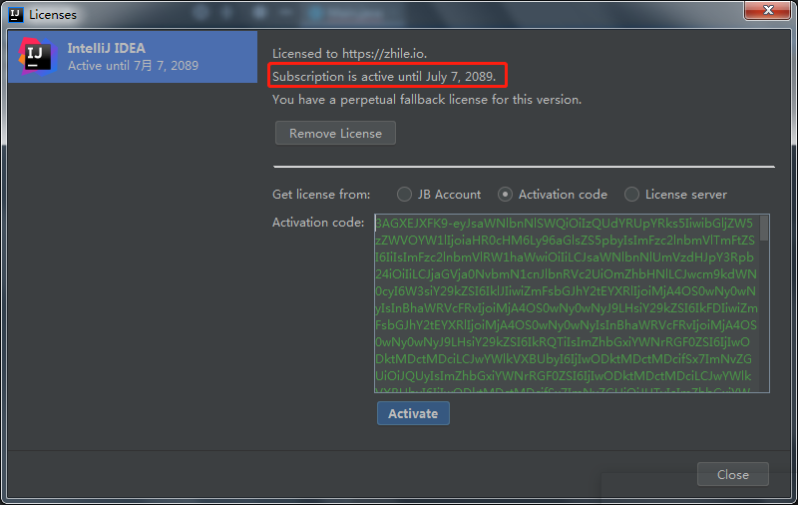

Evalute for free 为灰色解决办法

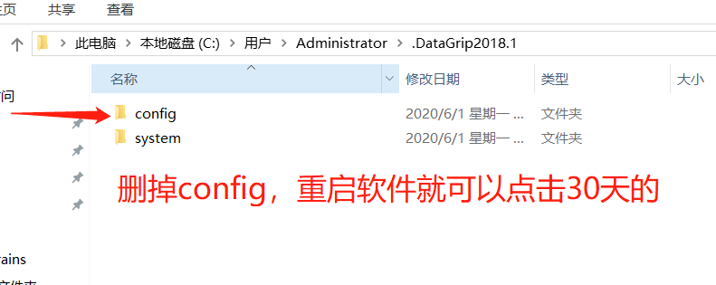

如果没有找到

